Paediatr Croat 2008;52 PREGLED
REVIEW

UDK 615.831

FOTOTERAPIJA U LIJEČENJU DERMATOZA DJEČJE DOBI

ROMANA ČEOVIĆ, AIDA PAŠIĆ, JASNA LIPOZENČIĆ, KREŠIMIR KOSTOVIĆ, SLOBODNA MURAT SUŠIĆ, MIHAEL SKERLEV, KARMELA HUSAR *

* Klinika za kožne i spolne bolesti Kliničkog bolničkog centra i Medicinskog fakulteta, Šalata 4, 10000 Zagreb

Adresa za dopisivanje:
Dr.sc. Romana Čeović
Klinika za kožne i spolne bolesti
Kliničkog bolničkog centra
Šalata 4, Zagreb
e-mail: romana.ceovic@zg.htnet.hr

R. Čeović, A. Pašić, J. Lipozenčić, K. Kostović, S. Murat Sušić, M. Skerlev, K. Husar. Fototerapija u liječenju dermatoza dječje dobi. Paediatr Croat 2008;52:

Fototerapija, primjena ultraljubičastog svjetla s fotosenzibilizatorom ili bez njega, posljednjih se desetak godina rutinski primjenjuje u liječenju dermatoza dječje dobi. Usavršavanjem izvora svjetlosti i otkrićem uskospektralne fototerapije koja emitira valne duljine UVB svjetlosti od 311 (±1) nm i PUVA kupki, postiže se znatno veća sigurnost provođenja fototerapije kod djece, bolja učinkovitost, manja eritematogenost i duža tazdoblja remisije. Daje se pregled osnovnih mehanizama fototerapije i fotokemoterapije (PUVA), načina provođenja navedenih terapija u dječjoj dobi i glavnih indikacija za terapiju, s naglaskom na liječenje psorijaze kao najčešće indikacije za fototerapiju u djece. Istaknuto je da primjena fototerapije u dječjoj dobi zahtijeva vrlo dobru suradnju s roditeljima, kao i vrlo dobru osposobljenost liječnika dermatovenerologa i medicinskog osoblja koji terapiju provode. Opasnost od nastanka karcinoma kože povećava se s većom kumulativnom dozom UVB zračenja primljenom tijekom života. Zbog navedenog vrlo je važno točno postaviti indikaciju za provođenje fototerapije u dječjoj dobi i s osobitom pozornošću pratiti kumulativne doze UVB zračenja.

FOTOTERAPIJA

Povoljan utjecaj sunčeva svjetla na neke kožne bolesti u djece i odraslih zabilježen je još u antičko doba. Primjena sunčeva svjetla u liječenju naziva se helioterapija. Terapija koja se provodi na moru, uz djelovanje sunčeva svjetla i aerosola morske vode označuje se pojmom heliotalasoterapija, a ako se dodatno morska voda rabi za kupanje, naziva se heliomarinotalasoterpija (1).
Na temelju učinkovitosti liječenja sunčevim svjetlom mnogih dermatoza, poglavito psorijaze, sedamdesetih godina prošlog stoljeća počinje primjena umjetnih izvora svjetlosti u liječenju dermatoza. To razdoblje smatra se početkom suvremene fototerapije.
U fototerapiji se primjenjuje elektromagnetsko zračenje. Biološki najaktivniji dio elektromagnetskog spektra je ultraljubičasto zračenje (UV). UV zračenje se prema valnim duljinama dijeli u tri dijela: UVC (do 280 nm), UVB (280-320 nm) i UVA (320-400 nm). U fotobiološkim se procesima elektromagnetsko zračenje pretvara u kemijsku energiju, što uzrokuje fotokemijsku reakciju (1).
U terapijske svrhe u dermatologiji se primjenjuje UVA i UVB svjetlo. Eritem na koži najčešće je posljedica izlaganja UVB zrakama. Za postizanje eritema sličnog intenziteta potrebne su 1000 puta veće doze UVA zračenja. Ultraljubičasto svjetlo iz umjetnih izvora može se u liječenju primjenjivati samostalno i tad govorimo o fototerapiji, ili se rabi uz primjenu vanjskog ili peroralnog fotosenzibilizatora i tad govorimo o fotokemoterapiji.
Prema odgovoru kože nakon 30 minuta izlaganja podnevnom sunčevu svjetlu u ljetnom razdoblju, prema F i t z p a t r i c k u se razlikuje šest tipova kože. Ova podjela je od osobite važnosti pri planiranju fototerapije.
Tip I - uvijek se pojave opekline, a nikad pigmentacije; tip II - obično se pojave opekline, a pigmentacija samo katkad; tip III - opekline se pojavljuju samo katkad, a pigmentacije uvijek; tip IV - opekline su vrlo rijetke, a pigmentacije osobito jake (jače nego u tipu III); tip V (izrazito tamnoputi, Indijanci); tip VI (osobe crne kože; 2).

FOTOTERAPIJA (UVB) U DJEČJOJ DOBI

Fototerapija (UVB) je liječenje uporabom ultraljubičastih zraka bez primjene vanjskog senzibilizatora.
Smatra se da UVB svjetlo djeluje na smanjenje sinteze DNK i tako utječe na normalizaciju stanične kinetike u psorijaze (3). Uz učinak na DNK, UVB zračenje dovodi do otpuštanja prostaglandina i mijenja ekspresiju i sekreciju citokina (4). UVB svjetlo djeluje kao imunomodulator (5). Ciljne stanice u UVB svjetlom induciranoj imunomodulaciji jesu Langerhansove stanice i keratinociti. Smanjenje populacije Langerhansovih stanica povezano je s poremećajima „imunskog nadzora“ na koži izloženoj UV zrakama (6).
Provođenje fototerapije u dječjoj dobi djelomično se razlikuje od njene primjene u odraslih osoba.
Kod odraslih je osoba prije početka fototerapije potrebno odrediti minimalnu eritemsku dozu (MED), a to je najmanja doza UVB zračenja koja uzrokuje na koži eritem jasno vidljiv 24 sata nakon obasjavanja. Zračenje počinje sa 75% MED-a (1). Ako nije moguće odrediti MED, početna doza se određuje prema gore navedenim tipovima bolesnikove kože.
Određivanje MED-a za djecu je prenaporan i vremenski dugačak test te se ne primjenjuje kao rutinska metoda. Budući da u svjetskoj literaturi ne postoji određeni protokol za provođenje fototerapije u djece, na Klinici za kožne i spolne bolesti Kliničkog bolničkog centra i Medicinskog fakulteta Sveučilišta u Zagrebu služimo se vlastitim protokolom koji je određen prema tipu kože svakog djeteta, a temeljen je na vlastitim iskustvima koji su i objavljeni u svjetskoj literaturi (7, 8). Tijekom fototerapije potrebno je pomno pratiti eritemski odgovor kože i razvitak pigmentacije. Ako nakon obasjavanja ne nastane eritem, svaku sljedeću ekspoziciju se doza UV zračenja povisuje za 10%. Ako je prije obasjavanja na koži vidljiv eritem uzrokovan prethodnim obasjavanjem, mora se primijeniti niža doza UVB svjetlosti ili izostaviti jedno obasjavanje.
Fototerapija se provodi tri puta na tjedan za djecu koja na terapiju dolaze ambulantno, a pet puta na tjedan kod hospitalizirane djece. Uobičajeno je fototerapiju navedenim intenzitetom provoditi tri do četiri tjedna (9). Tijekom fototerapije može se obasjavati cijela koža ili samo pojedini predjeli. Za vrijeme fototerapije dijete nosi zaštitne naočale. Ako nema potrebe za obasjavanjem kože lica, lice se u cijelosti pokrije. Prije početka fototerapije iznimno je važno u anamnezi saznati uzima li dijete neke lijekove koji mogu uzrokovati fototoksične i/ili fotoalergijske reakcije na koži. Izuzetno je važno upozoriti roditelje na to da se dijete treba okupati neposredno prije provođenja fototerapije i da ne smije namazati ničim osim ako to nije potrebno terapijski. Na Klinici za kožne i spolne bolesti Kliničkog bolničkog centra i Medicinskog fakulteta Sveučilišta u Zagrebu u dječjoj dobi primjenjuje se isključivo UVB zračenje uskog spektra 311±1nm („narrow band UVB“). Prednosti uskospektralne UVB terapije prema onoj konvencionalnoj u dječjoj dobi su: bolja učinkovitost, manja eritematogenost, duže razdoblje remisije, sigurnost (10).
Potrebno je naglasiti da je za provođenje fototerapije kod djece od osobite važnosti dobra suradnja između djeteta, njegovih roditelja i liječnika dermatologa koji određuje njeno provođenje. Fototerapija se provodi u posebno konstruiranim kabinama koje su obložene visokotlačnim svjetiljkama s dodatkom halida ili florescentnim svjetiljkama (slike 1, 2). Djetetu treba na njemu primjeren način objasniti kakva je to kabina i zašto je potrebno nositi naočale kad se upale ljubičasta svjetla. Ako je riječ o manjem djetetu, potrebno je omogućiti da majka ili otac za vrijeme trajanja fototerapije mogu stajati ispred kabine i zajedno s djetetom brojiti sekunde trajanja ekspozicije. Prema vlastitim iskustvima ta se metoda pokazala vrlo uspješnom, jer dijete na taj način održava vezu sa roditeljom i ne osjeća se potpuno izoliranim u kabini, gdje mora imati prekrivene oči i gdje čuje nepoznate šumove nakon uključenja uređaja.
Neželjene popratne pojave fototerapije dijele se na kratkoročne i dugoročne. Kratkoročne su obično blage: eritem, suhoća kože praćena pruritusom, fotoaktivacija herpes virusa, vulgarnih veruka, a moguća je i pojava piodermizacije i mikotizacije. Dugoročne popratne pojave fototerapije su prerano starenje kože i fotokarcinogeneza.
Opasnost od nastanka karcinoma kože povećava se s većom kumulativnom dozom UVB zračenja primljenom tijekom života. Kumulativna doza skup je trajanja izloženosti i jakosti UVB zračenja (11). Zbog navedenog vrlo je važno točno postaviti indikaciju za provođenje fototerapije u dječjoj dobi i s osobitom pozornošću pratiti kumulativne doze UVB zračenja. Roditeljima djece na fototerapiji mora se naglasiti da se UVB zračenje koje prime fototerapijom kumulira sa zračenjem koje prime tijekom izlaganja sunčevim zrakama. U Klinici za kožne i spolne bolesti Kliničkog bolničkog centra i Medicinskog fakulteta u Zagrebu imamo dugogodišnje iskustvo s primjenom fototerapije u djece već u dobi od četiri godine te naglašavamo važnost stalne edukacije oboljele djece i mjihovih roditelja o mjerama njege kože za vrijeme provođenja fototerapije i fotoprotekcije pri boravku na suncu.
Radi veće djelotvornosti i smanjivanja mogućih neželjenih dugoročnih popratnih pojava, fototerapija se može kombinirati s različitim lokalnim i sistemskim preparatima. U dječjoj dobi se fototerapija najčešće kombinira s kalcijpotriolom i s lokalnim kortikosteroidima, rjeđe sa cignolinom u liječenju psorijaze, dok se sistemska terapija s fototerapijom kombinira samo rijetko, u iznimnim slučajevima. U takvim slučajevima u kombinaciji s fototerapijom primjenjuju se sistemski retinoidi. Najčešće indikacije za primjenu uskospektralne fototerapije UVB u dječjoj dobi su psorijaza, atopijski dermatitis i parapsorijaza.

FOTOKEMOTERAPIJA – PUVA

PUVA terapija označava primjenu fotosenzibilizirajućih tvari-psoralena (P) i UVA zračenja u liječenju psorijaze i drugih kroničnih kožnih bolesti. Fotosenzibilizatori su psoraleni koji su sastojci mnogih biljaka, ponajprije egipatske grahorice A m m i M a i u s L i n n. Većina fotosenzibilizatora se može umjetno sintetizirati. Najčešće se primjenjuju 8-metoksipsoralen (8-MOP) i 5-metoksipsoralen (5-MOP). Psoraleni se mogu primijeniti peroralno i lokalno u obliku kupke i kreme (PUVA cream). U djece do 16. godine života ne savjetuje se primjena peroralnih psoralena, osim u iznimnim slučajevima, već je uobičajena primjena psoralena u obliku kupke. Za fotokemoterapiju psorijaze upotrebljavaju se različiti izvori UV-A zračenja. Akcijski spektar UV-A za liječenje psorijaze je od 320 do 380 nm (12).

M e h a n i z a m f o t o k e m o t e r a p i j e (P U V A)

Psoraleni interkaliraju između parova baza DNA i bez UV-A zračenja. Apsorpcijom fotona UVA (320 do 380 nm) stvaraju se 3,4 ili 4,5 ciklobutanski produkti s pirimidinskim bazama nativne DNA. U prvom stupnju te fotokemijske reakcije nastaju monofunkcionalni adukti s timinom i citozinom. Neki psoraleni, među kojima i 8-MOP, mogu apsorbirati drugi foton UV-A zračenja, što uzrokuje nastanak bifunkcionalnih adukta s DNA. To rezultira inhibicijom sinteze DNA. Nakon toga slijedi inhibicija stanične diobe (13). Proizvodnja psoralen-DNA adukta je funkcija doze psoralena i energije UV-A zračenja. Kad se povećano stvaraju ciklobutanski monofunkcionalni i bifunkcionalni adukti, stanica ulazi u programiranu staničnu smrt (apoptozu). Uz ova djelovanja preko DNA, psoraleni stvaraju fotoprodukte s proteinima koji dovode do oštećenja mitohondrijskih i staničnih membrana.
Osim što fotokemoterapija djeluje antiproliferacijski, ima i supresijski učinak na imunološki sustav (14). Nakon provedenih istraživanja na psorijatičkoj koži prije i poslije fotokemoterapije C o v e n i s u r. te L a p o r t e i s u r. zaključuju da bi indukcija apoptoze, programirane stanične smrti T limfocita, mogla biti jedan od najvažnijih učinaka fotokemoterapije u liječenju psorijaze (15,16). Č e o v i ć i s u r. dokazali su antiproliferacijsko, antiangiogeno i apoptotičko djelovanje fotokemoterapije u liječenju psorijaze (17).

P r i m j e n a f o t o k e m o t e r a p i j e (P U V A)

Praktična primjena oralne fotokemoterapije sastoji se od peroralne primjene psoralena u dozi od 0,6 mg/kg tjelesne težine te obasjavanju UVA zrakama, koje slijedi jedan do dva sata nakon primjene psoralena.
Nakon uzimanja psoralena peroralno bolesnik mora idućih 12 sati u potpunosti izbjegavati boravak na suncu, jer može doći do nastanka teških opeklina kože, što je kod djece katkad teško kontrolirati. Za vrijeme provođenja PUVA terapije i još 12 sati nakon mjema završetka bolesnik mora zaštititi oči posebnim naočalama koje štite od UVA zračenja, jer nedovoljnom zaštitom očiju može doći do iritacije rožnice i spojnice oka. To je također značajan ograničavajući faktor ove terapije u dječjoj dobi. Prije primjene PUVA terapije u bolesnika treba obaviti okulistički pregled i utvrditi stanje očne leće.
Broj tjednih obasjavanja je ograničen zbog moguće kumulacije fototoksičnosti, jer kod peroralne PUVA terapije eritem je maksimalan 72 sata nakon obasjavanja. Pomno, postupno povisivanje doze nužno je radi postizanja terapijskog učinka ravnomjernom pigmentacijom kože (18,19,20).
Zbog svega navedenog, kod djece do 16. godine se umjesto peroralne PUVA terapije provode PUVA kupke. Na taj se način uklanja mogućnost nastanka gastrointestinalnih tegoba (mučnina i povraćanje), smanjuje se razdiblje fotoosjetljivosti i smanjuje se kumulativna doza zračenja koju bolesnik primi tijekom terapije. Kod provođenja PUVA kupki nema potrebe za nošenjem zaštitnih naočala nakon obasjavanja, jer nema sistemske fotosenzibilizacije, što je vrlo važno u djece (21).

P U V A - k u p k e

PUVA kupke oblik je fotokemoterapije tijekom koje se psoraleni unose u kožu izvana, za vrijeme tople kupke u kojoj je otopina fotosenzibilizatora 8-metoksipsoralena. Bolesnik provodi 20 minuta u toploj vodi (37˚C) koja sadrži 1mg/1L 8-metoksipsoralena. Nakon provedene PUVA-kupke bolesnik se mora u što kraćem roku uputiti u kabinu te obasjati UVA zrakama. U skandinavskim zemljama i Velikoj Britaniji često se rabi fotosenzibilizator trimetoksipsoralen (TMP).
Kod djece se provodi i tzv. lokalna fotokemoterapija, otopinom ili kremom.
Nakon provedene lokalne PUVA kupke uz primjenu otopine MOP-a bolesnik se mora odmah obasjati UVA zrakama kao i kod PUVA kupke cijelog tijela. Kod PUV cream terapije bolesnik mora nanijeti na oboljelu kožu kremu koja sadrži 8-MOP jedan sat prije obasjavanja UVA zrakama. Indikacije za primjenu su palmoplantarna psorijaza i kronični oblici kontaktnog alergijskog dermatitisa (22).
Izbor početne UVA doze obasjavanja od velike je važnosti, jer postoje vrlo velike individualne razlike u fototoksičnom odgovoru. Kod odraslih početna doza UVA zračenja ovisi o tipu kože i obično se određuje na temelju minimalne fototoksične doze (MPD). To je ona doza UVA zračenja koja nakon 24 sata uzrokuje oštro ocrtan eritem u bolesnika koji je prethodno primio psoralen (23). Slično kao što je već navedeno kod određivanja MED-a, smatramo da je određivanje MPD-a predugačko i prezahtjevno u dječjoj dobi, te navedeni postupak kod djece ne primjenjujemo rutinski.
Početna doza UVA obasjavanja kod djece na PUVA kupkama je 0,3 J/cm², te se ona kroz prvi tjedan terapije ne povisuje. Od drugog tjedna terapije doza se vrlo postupno, ovisno o eritemskom odgovoru, povisuje svako treće obasjavanje. Posebno ističemo da treba vrlo oprezno pratiti eritemski i terapijski odgovor kože i prema njemu određivati daljnje doze kod PUVA kupki. Terapija se uobičajeno provodi četiri puta na tjedan kroz mjesec dana.
Glavna indikacija za primjenu PUVA kupki u djece su teži oblici psorijaze s jače infiltriranim žarištima i zahvaćenošću kože više od 30% površine te cirkumskriptna sklerodermija. Ako postoji razlog za provođenje peroralne PUVA terapije prije 16. godine života (npr. limfomi kože), terapija se određuje prema gore navedenom načelu kod odraslih, uz individualno određivanje protokola (jačine i broja ekspozicija).

P o p r a t n e p o j a v e P U V A t e r a p i j e

Nepoželjne popratne pojave PUVA terapije mogu biti rane i kasne. One znatno ograničavaju primjenu PUVA terapije u dječjoj dobi, a zbog nekih, prethodno navedenih, peroralna PUVA terapija se ne primjenjuje do 16. godine života. Eritem je najčešći akutni neželjeni učinak PUVA terapije, koji se javlja 48-72 sata nakon ekspozicije i zato eventualnu pojavu eritema kod djece pratimo nakon svake ekspozicije i prema nalazu određujemo daljnje terapije.
PUVA terapija može izazvati i poseban oblik svrbeža, tzv. „PUVA itch“, koji je simptom fototoksičnosti, a javlja se u 14% do 25,5% bolesnika na PUVA terapiji (24).
Kasne popratne pojave su vezane za izravni učinak PUVA terapije na kožu, a pojavljuju se u odraslih osoba nakon višegodišnjih, dugotrajnih, ponavljanih ekspozicija. Opaženi su poremećaji pigmentacije (PUVA- lentigines), aktinička oštećenja epidermisa te djelovanje na imunološki sustav. Glavna kasna popratna posljedica djelovanja PUVA terapije je povećani rizik nastanka planocelularnog karcinoma kože (25,26,27,28).
Ako se psorijatična žarišta ne nalaze na licu, savjetuje se i pokrivanje kože lica za vrijeme PUVA terapije, zbog preranog starenja kože kod ponavljanih PUVA terapija.
PUVA terapija se u liječenju psorijaze može kombinirati s drugim oblicima liječenja, radi povećanja učinkovitost i sprječavanja mogućih neželjenih učinaka. Kod djece PUVA terapija se uspješno kombinira s lokalnim kortikosteroidima (29) i kalcijpotriolom (30). PUVA terapija kombinira se i sa sistemskim načinima liječenja psorijaze, ali rijetko u djece.

L i j e č e n j e p s o r i j a z e d j e č j e d o b i f o t o t e r a p i j o m

Psorijaza je bolest koja se u dječjoj dobi najčešće liječi fototerapijom, pa je zato izdvajamo i zasebno opisujemo. Psorijaza je česta bolest u dječjoj i mladenačkoj dobi. Zbog kroniciteta bolesti osobito je važan pravilan odabir terapije u određenim fazama bolesti, odnosno tzv. rotacijska terapija. Fototerapija (uskospektralna UVB, PUVA kupke) danas je sastavni dio liječenja psorijaze u djece. Ako psorijatički plakovi prekrivaju više od 20% površine tijela i ne povlače se na lokalnu terapiju, indicirano je početi uskospektralnu fototerapiju. Uskospektralna fototerapija se pokazala posebno učinkovitom u liječenju kapljičaste psorijaze (psoriasis guttata), koja je česta u djece.
U dječjoj dobi primjenjuje se kombinacija uskospektralne UVB fototerapije i lokalne terapije (kalcijpotriol, lokalni kortiokosteroidi i rjeđe cignolin) radi poboljšanja učinkovitosti liječenja i smanjivanja dužine izlaganja djece UV –zrakama.
Kod teških oblika psorijaze u djece, koja zahvaća više od 30% površine kože tijela i ne reagira na prethodno primijenjenu lokalnu fototerapiju, može se primijeniti fotokemoterapija kupkama (PUVA kupke). Kod iznimno tvrdokornih psorijatičnih žarišta i u djece se može primijeniti kombinacija acitretina i PUVA terapije. Takva kombinacija naziva se re-PUVA terapija, a njene prednosti su prosječno skraćenje izloženosti UVA zračenju, skraćenje vremena potrebnog za nestanak psorijatičkih lezija, tj. brža i veća učinkovitost u liječenju psorijaze te dulje vrijeme remisije (31). Kombinirana primjena ciklosporina A i metotreksata se ne savjetuje zbog mogućih dugotrajnih neželjenih učinaka (imunosupresija i karcinogeneza; 32,33).
U liječenju palmoplantarne psorijaze primjenjuju se lokalni oblici PUVA terapije uz primjenu psoralena u obliku otopine i kreme. Navedenu terapiju se kod palmoplantarne psorijaze uobičajeno kombinira s lokalnim preparatima salicilne kiseline i kortikosterodnim preparatima.
Na našoj Klinici u liječenju psorijaze do 18. godine života primjenjujemo isključivo PUVA kupke, jer imaju manje popratnih učinaka, kraće razdoblje fotoosjetljivosti i kraće ekspozicije.
Vrlo djelotvoran oblik fototerapije je sunčanje, posebno ako je povezano s boravkom na moru. Ova prirodna metoda najbolje odgovara psihologiji dječje dobi, jer omogućava da se dijete liječi kroz igru. Zbog toga se kontrolirana primjena sunčeva svjetla i boravak na moru u ljetnom razdoblju preporuča u liječenju psorijaze dječje dobi.
Potrebno je istaknuti da primjena fototerapije u liječenju psorijaze dječje dobi zahtijeva vrlo dobru suradnju s roditeljima, kao i vrlo dobru osposobljenost liječnika dermatovenerologa i medicinskog osoblja koji terapiju provode. Naime, riječ je o kroničnoj bolesti sklonoj egzacerbacijama, pa je u rotacijskoj terapiji psorijaze potrebno točno indicirati cikluse provođenja fototerapije. Pri svakoj egzacerbaciji psorijaze u dječjoj dobi treba ponovo razmotriti sve terapijske mogućnosti, najprihvatljivije u tom trenutku, uzimajući u obzir djetetovu dob, proširenost i distribuciju bolesti te prethodno primijenjenu terapiju.

ZAKLJUČAK

Fototerapija (UVB) i fotokemoterapija (PUVA) u suvremenoj su dermatologiji dokazano djelotvorne metode u liječenju brojnih dermatoza dječje dobi, prvenstveno psorijaze, atopijskog dermatitisa i parapsorijaze. Unatoč danas sveprisutnom strahu od izlaganja UV zrakama, čak i u terapijske svrhe, smatramo da će fototerapija zbog svoje učinkovitosti ostati i dalje terapija izbora u rotacijskom ciklusu liječenja egzacerbacija navedenih dermatoza. Uvjet za ovakvo pozitivno razmišljanje o budućnosti fototerapije je strogo pridržavanje prethodno navedenih mjera. U Klinici za kožne i spolne bolesti Kliničkog bolničkog centra i Medicinskog fakulteta u Zagrebu imamo dugogodišnje iskustvo s primjenom fototerapije u djece već u dobi od četiri godine i točno razrađene smjernice provođenja fototerapije .
Budući da se fototerapijom najčešće liječe kronične bolesti, potrebna je vrlo dobra suradnja između oboljele djece, njihovih roditelja i liječnika dermatovenerologa koji određuju terapiju. Činjenica da se opasnost od nastanka karcinoma kože povećava s većom kumulativnom dozom UVB zračenja primljenom tijekom života, naglašava važnost točno postavljene indikacije za provođenje fototerapije u dječjoj dobi. Nužno je s osobitom pozornošću pratiti i bilježiti kumulativne doze UVB zračenja. Roditeljima djece na fototerapiji mora se naglasiti da se UVB zračenje koje prime fototerapijom kumulira sa zračenjem koje prime tijekom izlaganja sunčevim zrakama.
Nadamo se da će se u budućnosti napretkom tehnologije i usavršavanjem izvora svjetlosti smanjiti rizični faktori fototerapije u liječenju dermatoza dječje dobi, a poboljšati njezina učinkovitost.

LITERATURA

1. Pašić A. Fizikalna terapija u dermatologiji. U: Lipozenčić J, ur. Dermatovenerologija. 2. Izdanje. Zagreb: Medicinska naklada, 2004:36-41.
2. Fitzpatrick TB. The validity and practicability of sunreactive skin types I through VI. Arch Dermatol 1988;125: 869-71.
3. Cadet J, Anselmino C, Douki T, et al. Photochemistry of nucleic acids in cells. J Photochem Photobiol 1992;15:277-98.
4. Hönigsmann H. Phototherapy for psoriasis. Clin Exp Dermatol 2001; 26:343-50.
5. Baadsgard O. In vivo ultraviolet irradiation of human skin results in profound perturbation of the immune system. Arch Dermatol 1991; 127: 99-109.
6. Tetsuya J, Masamitsu I, Yutaka M, et al. Role of exscision repair in UVB induced depletion of human epidermal Langerhans cells. Arch Dermatol 1992;128:61-7.
7. Pašić A, Čeović R, Lipozenčić J, et al. Phototherapy in pediatric patients. Pediatr Dermatol 2003;20:71-7.
8. Atherton DJ, Cohen BL, Knobler E, et al. Phototherapy for children. Pediatr Dermatol 1996;13:415-26.
9. Dawe RS, Wainwright NJ, Cameron H, et al. Narrow band (TL-01) ultraviolet B for chronic plaque psoriasis: three times or five times weekley treatment? Br J Dermatol 1988;138:830-9.
10. Pašić A, Lipozenčić J. Psorijaza i suvremene mogućnosti liječenja. Medix 2000;29/30:98-105.
11. Young A. Carcinogenicity of UVB phototherapy assesed. Lancet 1995;346:1431-2.
12. Cole RS. Psoralen monoadducts and interstand cross-links in DNA. Biochem Biophys Acta 1971; 254: 30-5.
13. Roza L, Stege H, Krutmann J. Role of UV-induced DNA damage in phototherapy. U: Hőnigsmann H, Jori G, Young AR. The Fundamental Bases of Phototherapy. 1. izdanje. Milano: OEMF spa, 1996:145-52.
14. Schwarz T. Mechanisms of UV-induces immunosupression. Link between UV-induced tolerance and apoptosis. Eur J Dermatol 1998; 8:196-7.
15. Coven TR, Walters IB, Cardinale I, et al. PUVA induced lymphocyte apoptosis: mechanism of action in psoriasis. Photoderm Photoimm Photomed 1999;15(1):22-7.
16. Laporte M, Galand P, Fokan D, et al. Apoptosis in established and healing psoriasis. Dermatol 2000;200:314-6.
17. Čeović R, Pašić A, Lipozenčić J, et al. Antiproliferative, antiangiogenic and apoptotic effect of photochemotherapy (PUVA) in psoriasis patients. Coll Antropol 2007; 31(2):551-6.
18. Wolff K, Gschnait F, Hönigsmann H, et al. Phototesting and dosimetry for photochemotherapy. Br J Dermatol 1977; 96:1-10.
19. Cox NH, Jones SK, Downey DJ, et al. Cutaneous and ocular side-effects of oral photochemotherapy: results of an 8-year follow-up study. Br J Dermatol 1987;116(2):145-52.
20. Stern RS. Ocular lens findings in patients treated with PUVA. Photochemotherapy follow-up study. J Invest Dermatol 1994;103:534-8.
21. Gruss C, Behrens S, Reuther T, et al. Kinetics of photosensitivity in bath-PUVA photochemotherapy. J Am Acad Dermatol 1998;39:443-6.
22. Stege H, Berneburg J, Ruzicka T, et al. Creme-PUVA Photochemotherapie. Der Hautarzt 1997;48:89-93.
23. Calvazara-Pinton PG, Hönigsmann H. Photochemotherapy of psoriasis. U: Hőnigsmann H, Jori G, Young AR. The fundamental bases of phototherapy. Milano: OEMF, 1996:29-42.
24. Hensler T, Wollf K, Hönigsmann H, et al. Oral 8-methoxypsoralen photochemotherapy of psoriasis. The european PUVA study: a cooperative study among 18 european centres. Lancet 1981;1:853-7.
25. Chunag TY, Heinrich LA, Schvultz MD, et al. PUVA and skin cancer. J Am Acad Dermatol 1992;26:173-7.
26. Stern RS, Liebman EJ, Vakeva L. Oral psoralen and ultraviolet-A light (PUVA) treatment of poriasis and persistent risk of non-melanoma skin cancer. PUVA Follow-up Study. J Natl Cancer Inst 1998;90:1278-84.
27. Lindelof B, Sigurgeirsson B, Tegner E, et al. PUVA and cancer risk: the Swedish follow-up study. Br J Dermatol 1999;141:108-12.
28. Stern RS, Lunder EJ. Risk of sqamous cell carcinoma and methoxsalen (psoralen) and UVA radiation (PUVA) A meta-analysis. Arch Dermatol 1998;134:1582-5.
29. Schmoll M, Henseler T, Christophers E. Evaluation of PUVA, topical corticosteroids and the combinations of both in the treatment of psoriasis. Br J Dermatol 1978;99:693-702.
30. Speight EL, Farr PM. Calcipotriol improves the response of psoriasis to PUVA. Br J Dermatol 1994;130:79-82.
31. Grupper C, Berretti B. Treatments of psoriasis by oral PUVA therapy combined with aromatic retinoid. Dermatologica 1981;162:404-13.
32. Zanolli M. Phototherapy treatment of psoriasis today. J Am Acad Deramtol 2003;49(2 Suppl):78-86.
33. Marcil I, Stern RS. Squamous-cell cancer of the skin in patients given PUVA and cyclosporin: nested cohort crossover study. Lancet 2001; 358: 1042-5.

S u m m a r y

PHOTOTHERAPY IN THE MANAGEMENT OF CHILDHOOD DERMATOSES

R. Čeović, A. Pašić, J. Lipozenčić, K. Kostović, S. Murat Sušić, M. Skerlev, K. Husar

In the last decade, phototherapy, i.e. the use of ultraviolet light with or without a photosensitizer, has been routinely employed in the treatment of childhood dermatoses. With the advent of narrow-spectrum phototherapy emitting UVB wavelengths of 311 (±1) nm and PUVA baths, the use of phototherapy in pediatric patients has become by far safer and more efficient, while being associated with lower erythemogenic potential and longer period of remission. A review is presented of the basic mechanisms of phototherapy and photochemotherapy (PUVA), modes of administering these therapies in pediatric patients, and the main indications for this therapeutic option, with special reference to the management of psoriasis as the most common indication for phototherapy in children. It is emphasized that the use of phototherapy in children requires close cooperation with parents and high competence of the dermatologist-venereologist and other medical professionals engaged in therapy administration. The risk of skin cancer increases with the cumulative dosage of UVB radiation and PUVA therapies received during the lifetime. Therefore, it is of paramount importance to make an accurate indication for phototherapy in childhood, along with strict follow up of the cumulative UV dosage administered.

Primljeno/Recieved: 14. 5. 2008.
Prihvaćeno/Accepted: 2. 7. 2008.

Slika 1 (a, b). Kombinirani uređaj UVA,UVB za provođenje fototerapije i fotokemoterapije.
Figure 1 (a, b). Combined UVA and UVB apparatus for phototherapy and photochemotherapy.

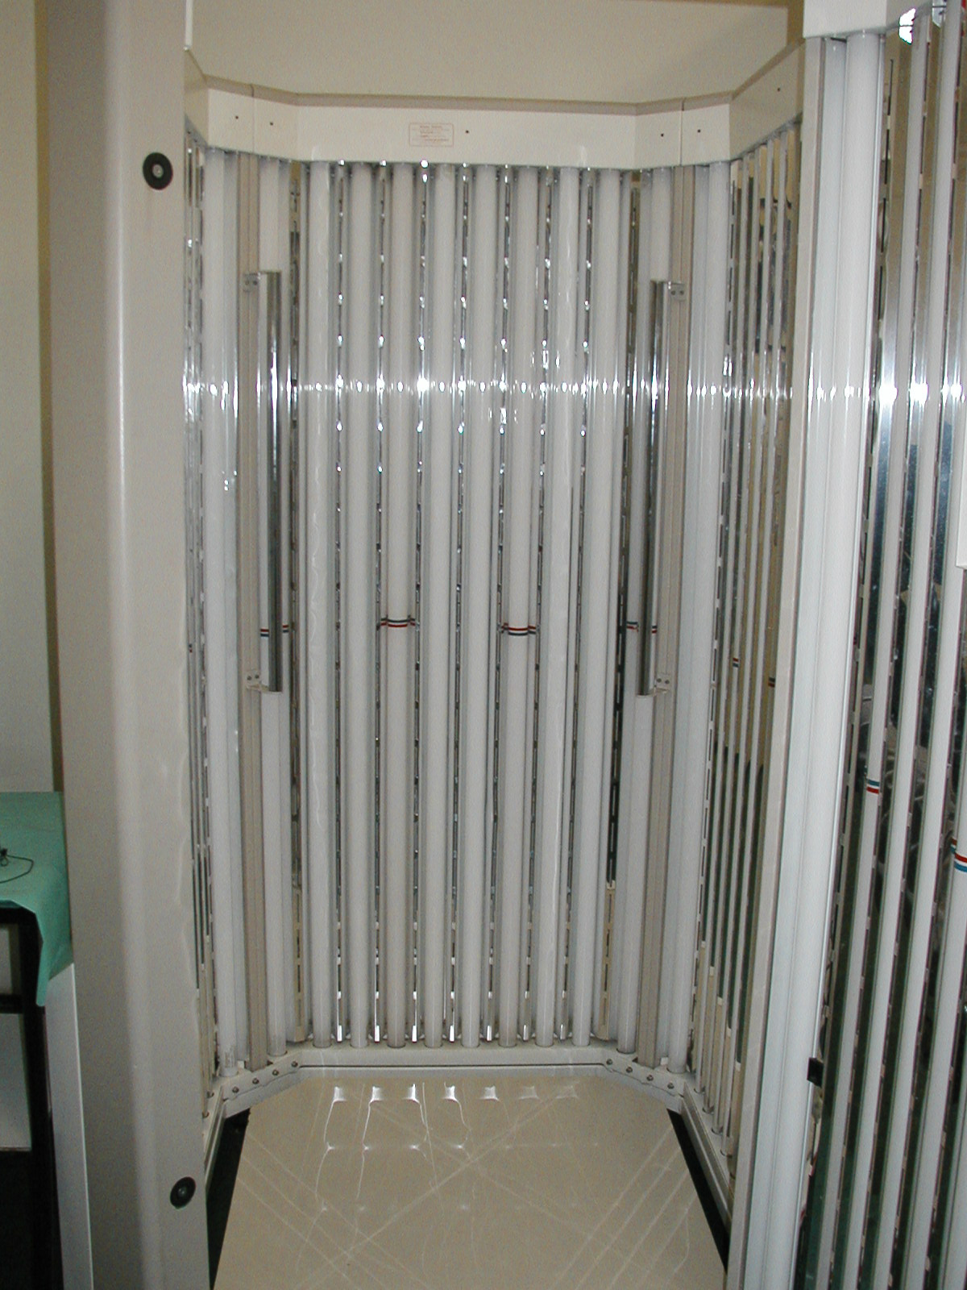 a

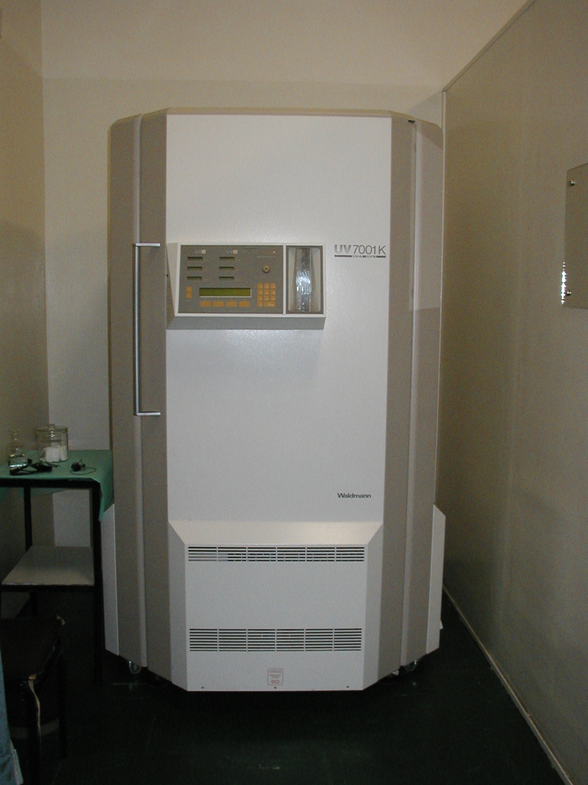 b

